COMUNICATO STAMPA
Chiusa (Alto Adige – Italia) - “Gasthäuser – Le locanda sudtirolesi”

Sorrisi e cultura dell’ospitalità
delle tipiche locande sudtirolesi.
Nell’area vacanze di Chiusa l’ingrediente segreto è l’amore
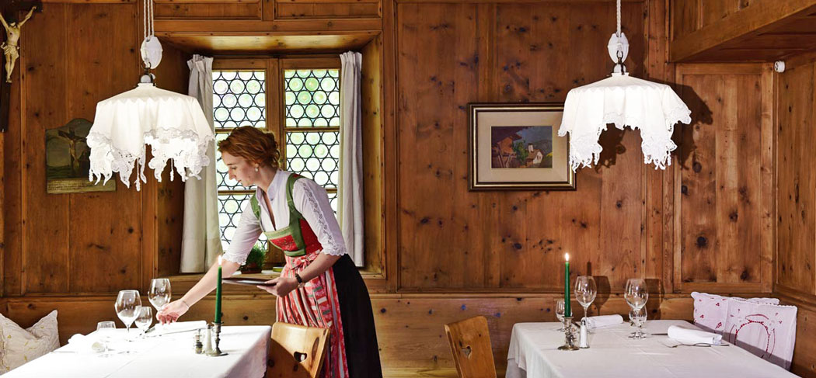

Ospitalità, ambienti creati con materiali naturali, rispetto e utilizzo dei prodotti
dei contadini, del territorio, dell’orto e dell’allevamento di casa.
Questi sono i punti di forza di una tradizione storica, tramandata fino ad oggi, quella che si trova nelle tipiche locande sudtirolesi, nei cibi preparati con cura e con ingredienti a chilometro zero, nei vini sublimi, nel sorriso e nella cordialità semplice
e genuina dei piccoli produttori, degli agricoltori, degli osti e degli albergatori,
che la “condiscono” con l'unico ingrediente che non si può comprare: l'amore.

CHIUSA (Klausen), Alto Adige. Nell’area vacanze di Chiusa, Barbiano, Velturno e Villandro, in Val d’Isarco, a pochi chilometri da Bolzano, si ha sempre la certezza di essere accolti come un ospite d'eccezione. Un luogo per le piccole e le grandi gioie, dove spontaneità, cordialità e amore per le proprie radici hanno sempre contraddistinto questa terra.

Come al ristorante "Turmwirt", nella suggestiva località di Gudon, a 2 km da Chiusa, un luogo canonico che ha covato generazioni di osti che si sono passati il mestiere di padre in figlio.
Nella casa dello scrivano del tribunale risalente al XVII secolo, da cinque generazioni la famiglia Gasser propone una cucina di stagione accompagnata da vini pregiati dei vigneti circostanti.
La chef Maria porta in tavola piatti fatti in casa: accanto alla pasta e al gelato, gli ospiti vengono deliziati soprattutto dal pane ai semi appena sfornato. E quando la stagione lo consente, anche succhi e grappe sono di produzione propria.
Il "Turmwirt" non è solo un raffinato ristorante dove i turisti possono gustare un pasto tradizionale altoatesino, ma è anche un luogo di incontro per l'intero paese. All’esterno si rimane incantati dalla facciata, decorata con pitture murali di Josephus Nussbaumer che risalgono al 1835, mentre la calda “stube”, all’interno, affascina con pitture di Hugo Atzwanger dell’anno 1907.

Del resto, è innegabile che la creatività è appaiata a professionalità, rispetto per le tradizioni e per le proprie origini: questo incontro illuminato partorisce prodotti di alto valore che vanno dai latticini alle uova, dagli ortaggi alla frutta, dal pesce alla selvaggina. Senza dimenticare le carni. Tra le più pregiate in questi luoghi c’è la Villnösser Brillenschaf (che letteralmente significa “pecora con gli occhiali della Val di Funes”), la razza ovina più antica del Sudtirolo. Una carne di pecora di grande qualità, grazie soprattutto all’alimentazione naturale basata sull’erba dei pascoli.
E proprio alcuni giovani imprenditori della zona si sono impegnati a recuperare razze animali e vegetali dimenticati. Sono visionari, ma con i piedi e le mani ben piantati per terra. Uno dei “custodi” di specie rare si trova a Barbiano, la pittoresca località situata sulla mezzacosta sopra la Val d'Isarco. Harald Gasser ha passato anni a studiare erbe e ortaggi rari nel suo Maso Aspingerhof. Oggi il campo di Harald "De horto naturali" misura circa 3000 metri quadri e ospita 400 verdure diverse che finiscono nelle cucine dei migliori chef della zona.

Difficile, per un gourmet, ma anche per un semplice buongustaio, non amare poi i funghi - porcini, pioppini, finferli, spugnole o champignon - che a settembre emergono dalla terra umida dei boschi e dei vasti prati alle porte di Chiusa. Ma la Val d’Isarco spicca soprattutto per i suoi vini: celebri (e pluripremiati) sono i bianchi fruttati, succosi e ricchi di minerali, dal corpo elegante e deciso - tutti tradizionalmente vinificati in purezza. Tra i più apprezzati ci sono il Sylvaner, il Kerner, il Müller Thurgau, il Gewürztraminer, il Riesling, il Veltliner e l’elegante Pinot Grigio.

A Chiusa, in posizione centrale, si trova l’azienda Spitalerhof. È famosa per il Sylvaner “Sepp’s Alte Rebe”, un bianco, fermo e secco che è tra i vini in carta proposti nell’albergo Spitalerhof, che da 63 anni si trova sul monte Sabiona. Lo Spitalerhof, gestito dalla famiglia Oberpertinger, è innanzitutto una tenuta vinicola, di quelle per buongustai. Qui si vivono esperienze che restano nel cuore e nella mente. Come i sapori di un buon piatto, la degustazione di acquaviti nella distilleria o l’emozione di dormire nel “Fassl Gourmet”, una gigantesca botte di vino con tanto di idromassaggio.

Non lontano da Chiusa, situato tra boschi e vigneti, spicca il Castel Steinbock di Villandro, una tenuta storica con 12 suite esclusive. Il maniero del ‘700 è adibito a raffinato gourmet hotel, in cui il caratteristico stile alpino delle strutture dell’epoca dell’Alto Adige dialoga in perfetta armonia con il design contemporaneo. Anche qui la gastronomia ricercata è la ciliegina sulla torta: nelle “stube”, il soulful food dello chef Tomek Kinder, premiato con 2 toque della Guida Gault-Millau, si basa sui prodotti stagionali del territorio rivisitati con un tocco mediterraneo. Un piatto apparentemente semplice come il pane con olio all'erba cipollina crea improvvisamente un'indulgenza palatale di grandissimo livello. La cantina del castello, sotto le sue volte gotiche, custodisce oltre 800 etichette, molte delle quali vere e proprie rarità.

Merita certo una sosta anche l’antico ristorante “Gasslbräu” nel centro storico di Chiusa. Costanza e cordialità, rinnovamento e curiosità sono i valori di Helga e Norbert Andergassen, titolari della birreria in cui si producono birre naturali partendo da materie prime provenienti dall’Alto Adige: cereali, malto e acqua. Il mastro birraio Norbert produce bionde, scure e weiss ma anche birre artigianali più creative, come l’apprezzatissima birra di castagne. Tutte da abbinare ai piatti tipici della locanda, un luogo vivace e conviviale, ben protetto dal Monastero di Sabiona, erto sulla rupe che sorveglia il borgo di Chiusa.

Società Cooperativa Turistica Chiusa, Barbiano, Velturno e Villandro
Piazza Mercato 1 – 39043 Chiusa (BZ)
Internet: www.chiusa.info
E-Mail: info@klausen.it
Tel. +39 0472 847 424

Per la stampa
Raffaelli Consulting - Public Relations
Bolzano | Sirmione | Milano
www.raffaelli-consulting.com

Egon Raffaelli | Tel.: +39 338 43 07 886 7 | egon@raffaelli-consulting.com
Simona Recanatini | Tel.: + 339 23 69 745 | simona@raffaelli-consulting.com

